Taller Agentes de IA, Claude code.

Iván Santiago Valencia Hernández

Ingeniería de Procesos de Software
Brayan Stiven Torres Ovalle

Ingeniería de Sistemas y Computación

Universitaria Agustiniana
Bogotá D.C
2026
Acá utilizaremos los modelos de Agentes de IA como “Claude code: Open” y en este caso “Open Codex Sidebar”. Aquí le mandamos el primer prompt donde realice una página web llamada “FastBite” guiándose del mockup que se realizo en figma.
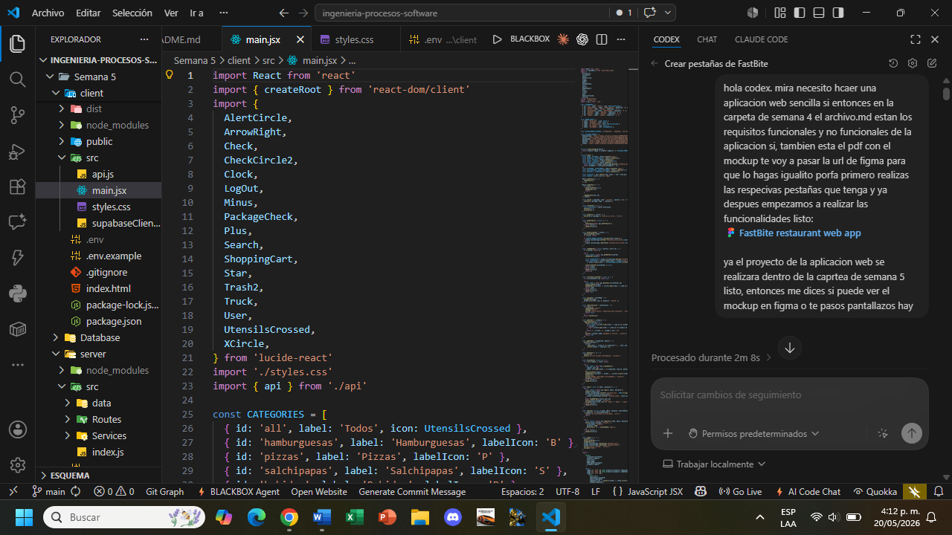

Ya que miro los requisitos funcionales tenia idea pero no pudo leer el link para el diseño entonces le mostré los pantallazos para que se guiara mucho mejor.
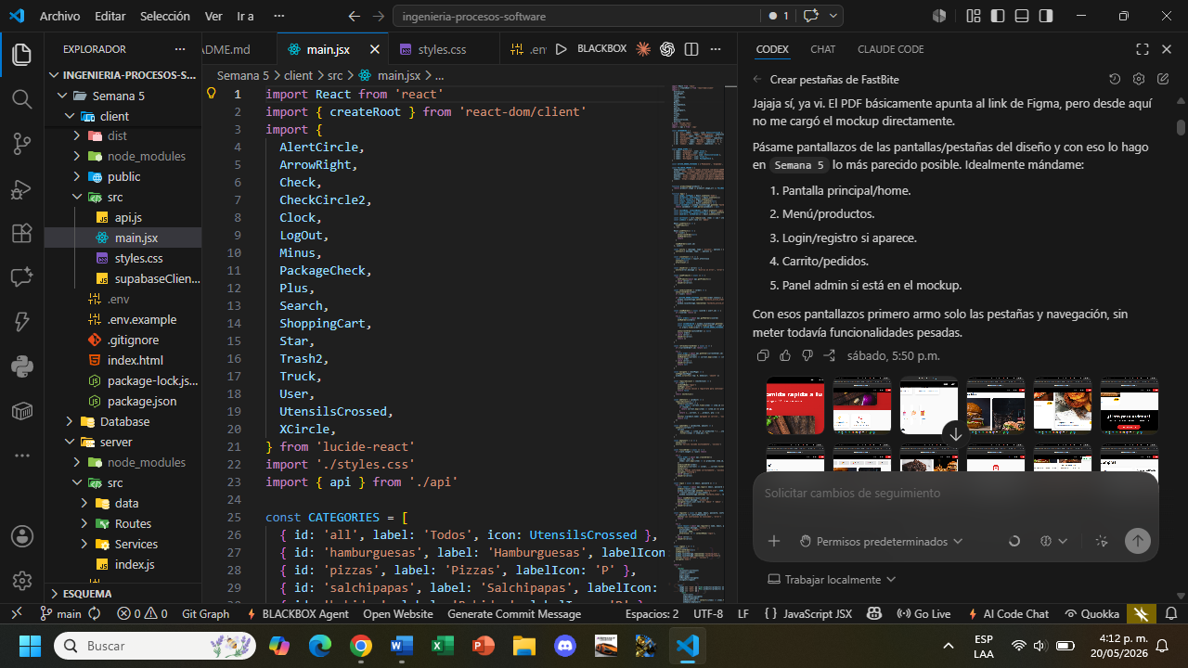
Después de eso ya creo todo los archivos y una estructura clara para la aplicación web y arreglando los estilos y que funcionara en local el Frontend y Backend.
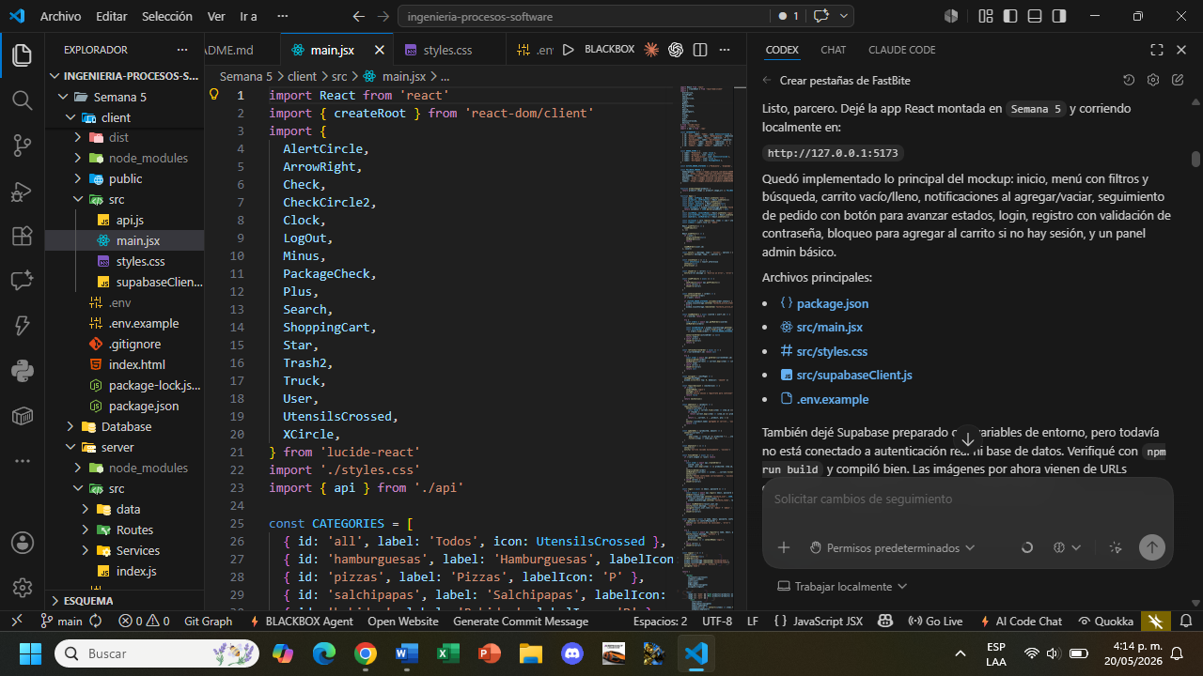

Luego le dije que arreglara las imágenes ya que no se veían las reales sino como animadas y después probe que funcionara el Frontend.
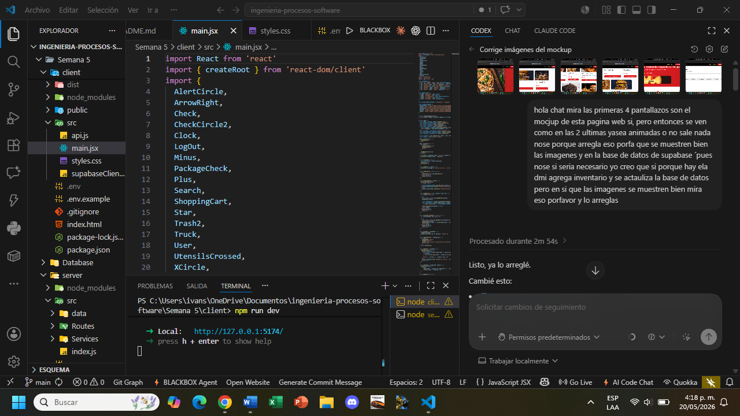

Aquí el Frontend funciona bien en local.
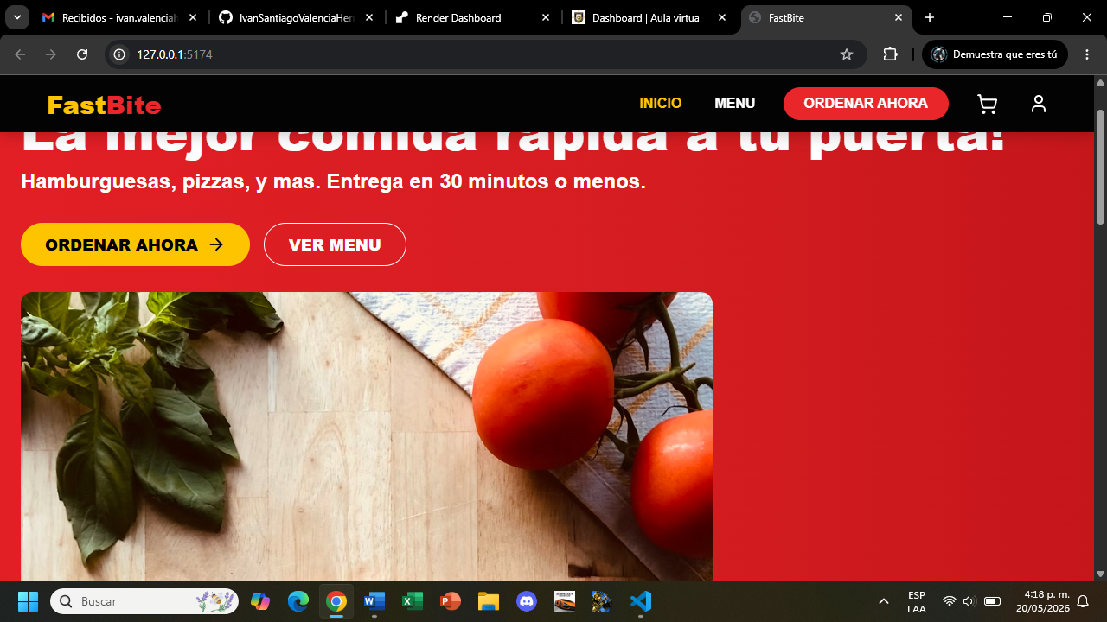

Después le pedí que arreglara las funcionalidades del Backend es decir el registro o inicio de sesión y que conectara bien con la base de datos de Supabase.
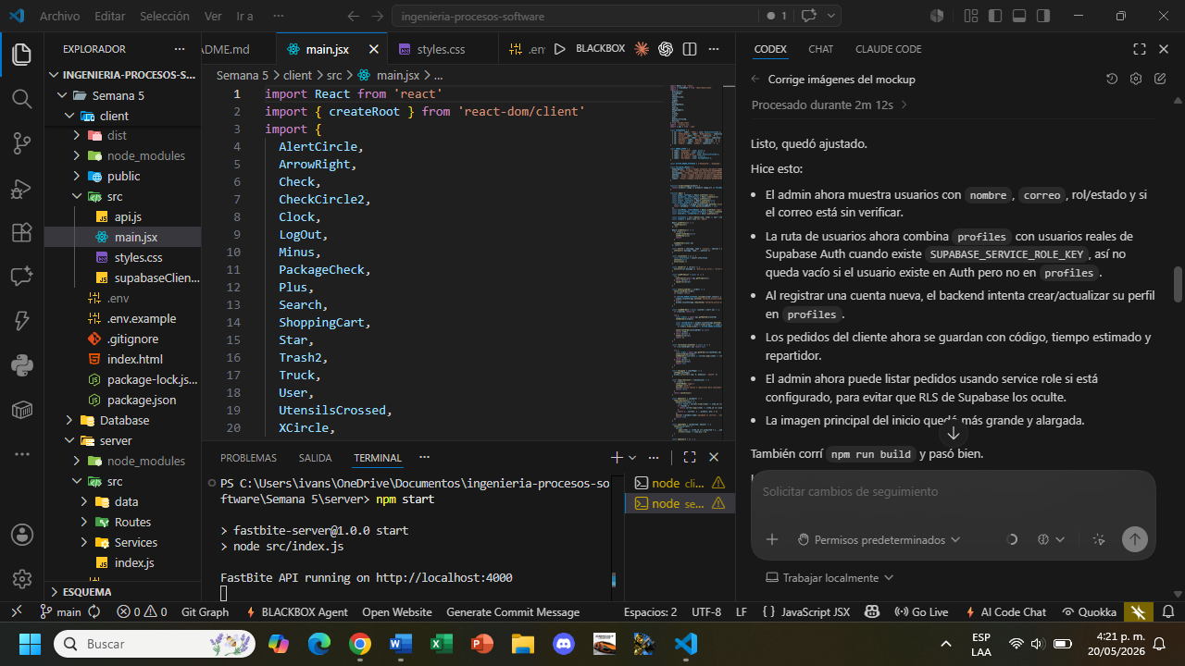

Luego pruebo si funciona bien el Backend en local y sale exitoso.
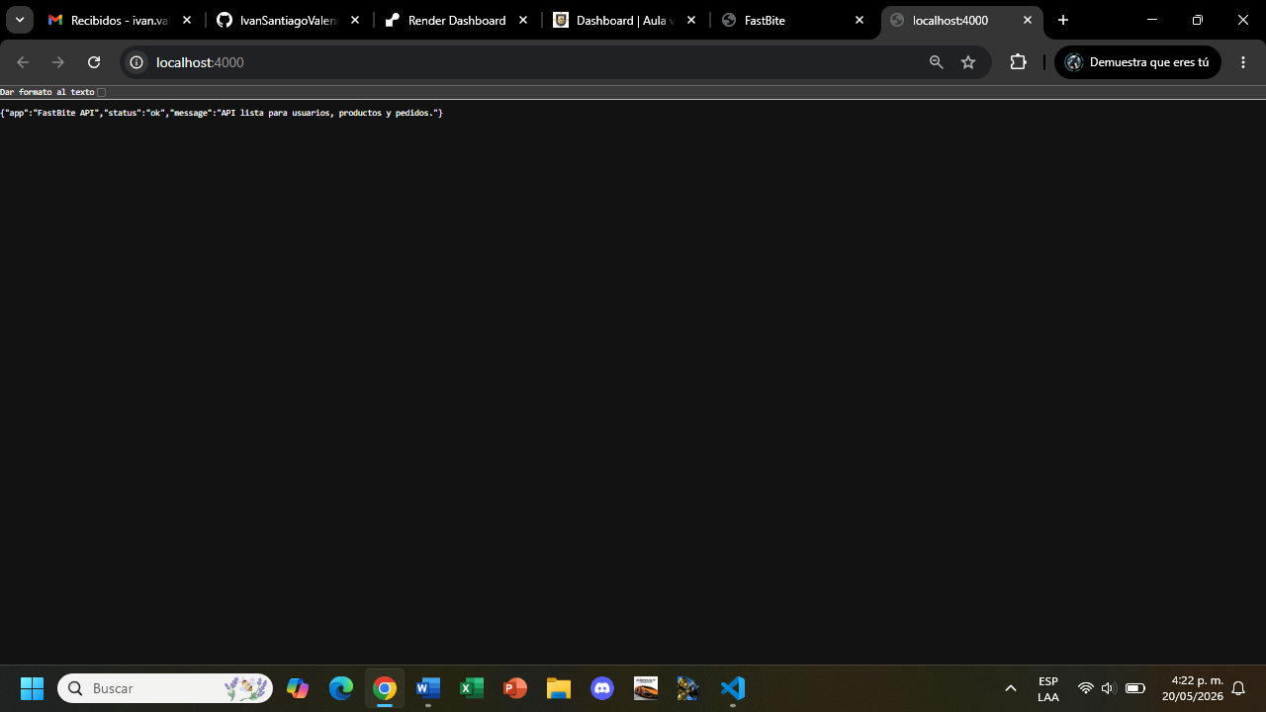

Para la Base de Datos utilice Supabase, después de crear una cuenta o inicar sesión se crea un proyecto en este caso es FastBite.
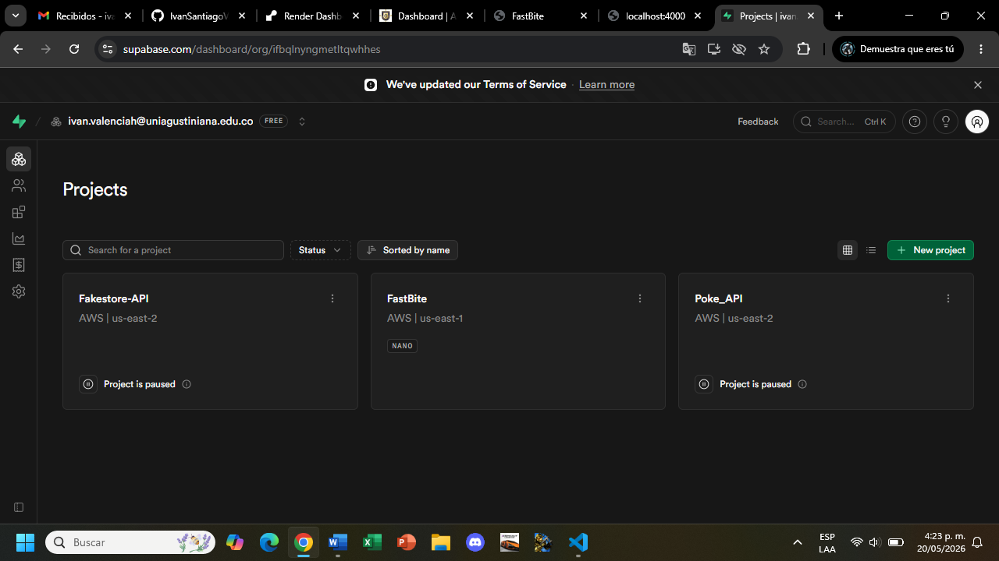

En esta parte se pueden ver la URL del proyecto en Supabase y es importante para conectar con nuestro proyecto al Backend.
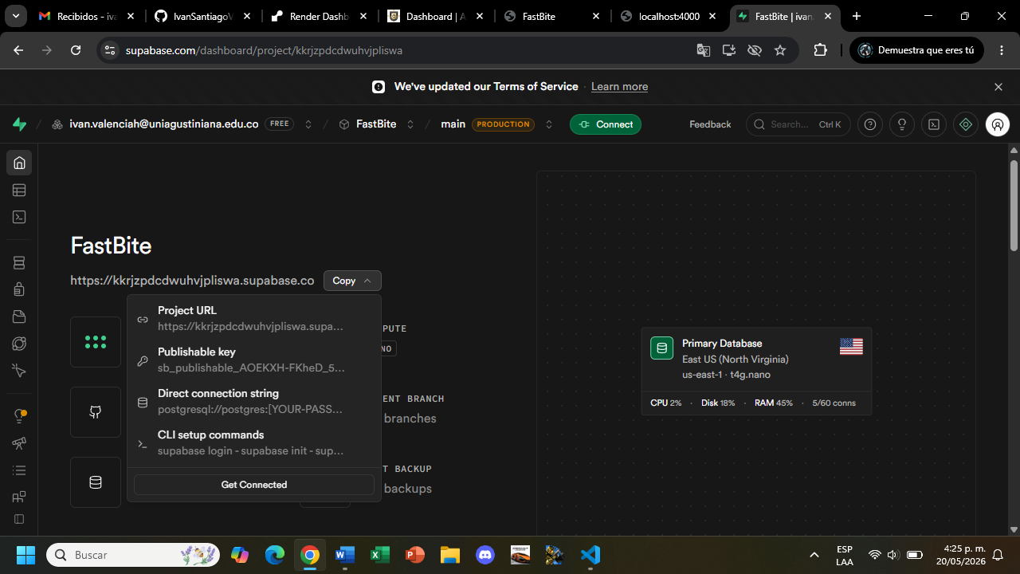

En la barra lateral de Supabase le damos a SQL Editor, hay colocamos el código de creación de las tablas y funciones que nos dio el Agente de IA.
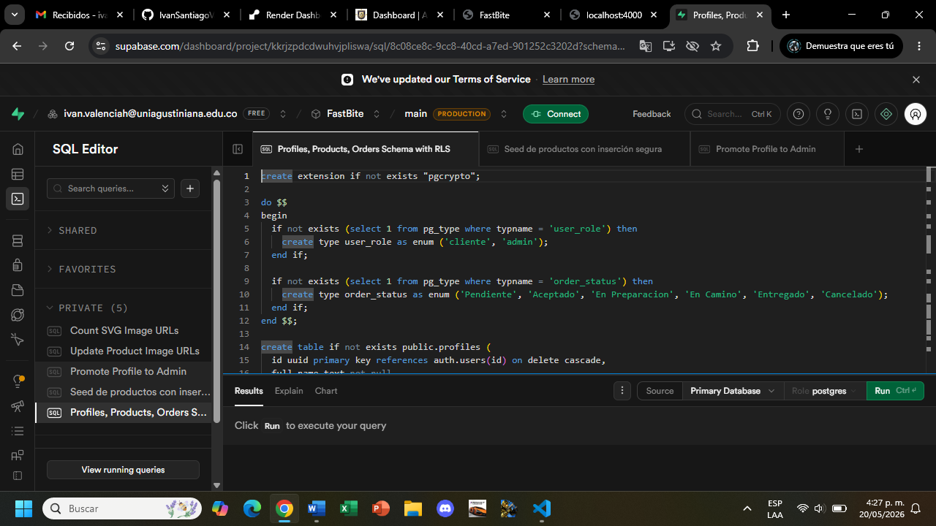

Este código esta en la carpeta del proyecto llamado “Database”.
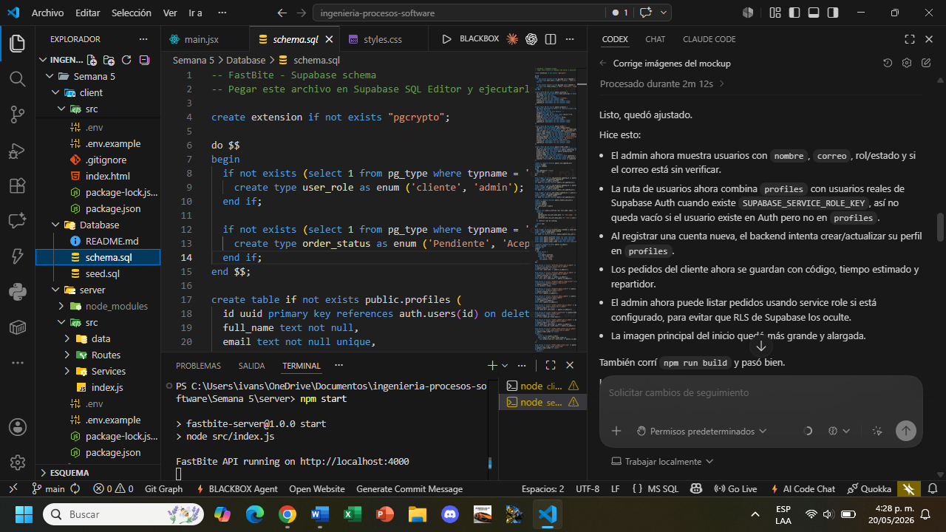

Luego en Supabase le damos a Database para verificar que se crearon exitosamente las tablas.
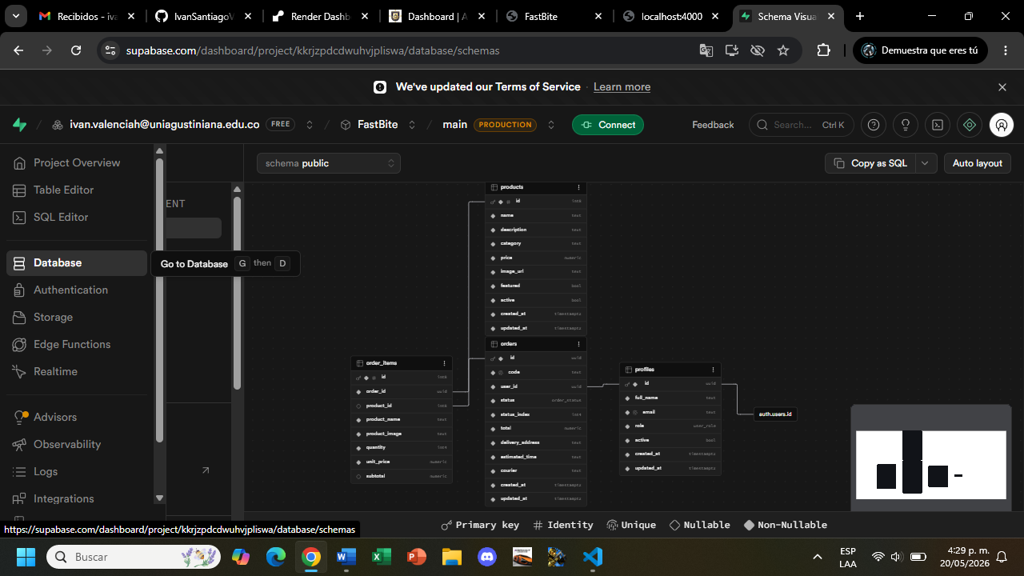

Luego en la barra lateral de Supabase vamos a donde dice “Authentication” donde van a salir los usuarios que se registraron en la aplicación web, este correo debe ser real ya que Supabase pide verificación que llega al correo y así poder iniciar sesión correctamente.
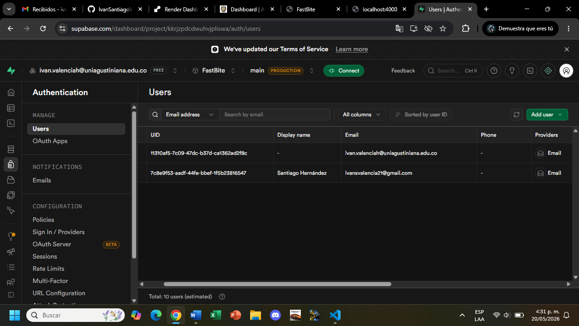

Después de realizar las pruebas en local y que todo funciona correctamente vamos a desplegar la página web tanto en Frontend como Backend utilizando “Render”.
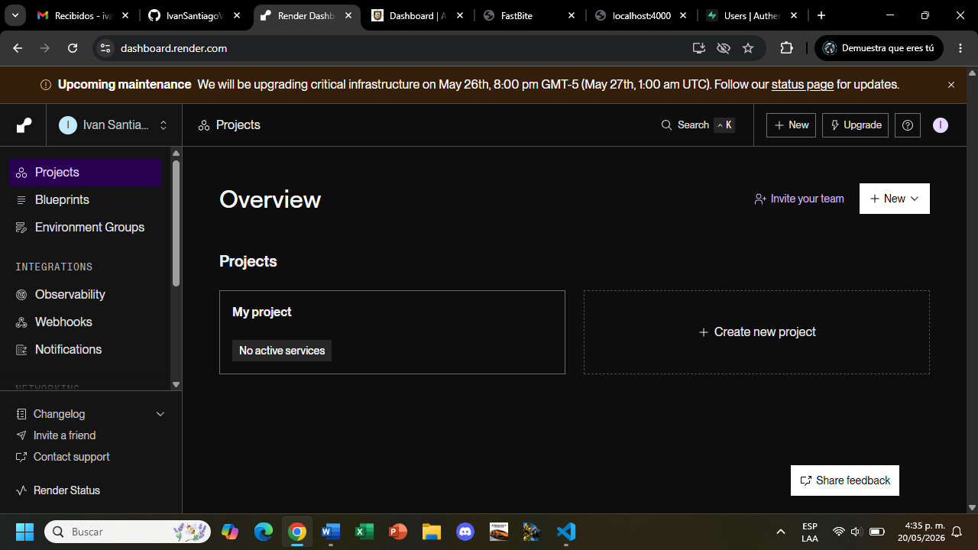
Para el Frontend le damos en “New” y seleccionamos “Static Site” y empezamos a configurarlo.
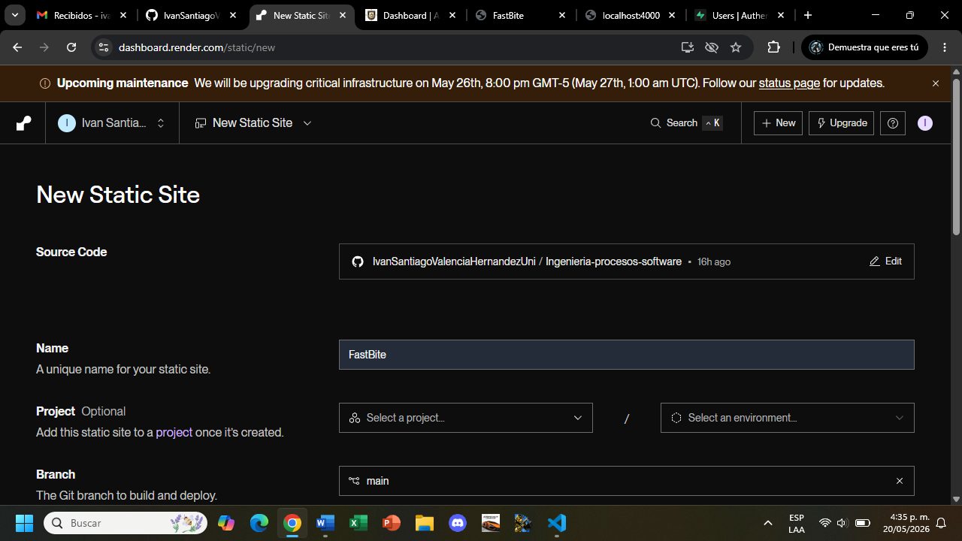

Aquí seguimos con la configuración seleccionando la rama, el Directorio y los comandos que en este caso son para React/Vite.
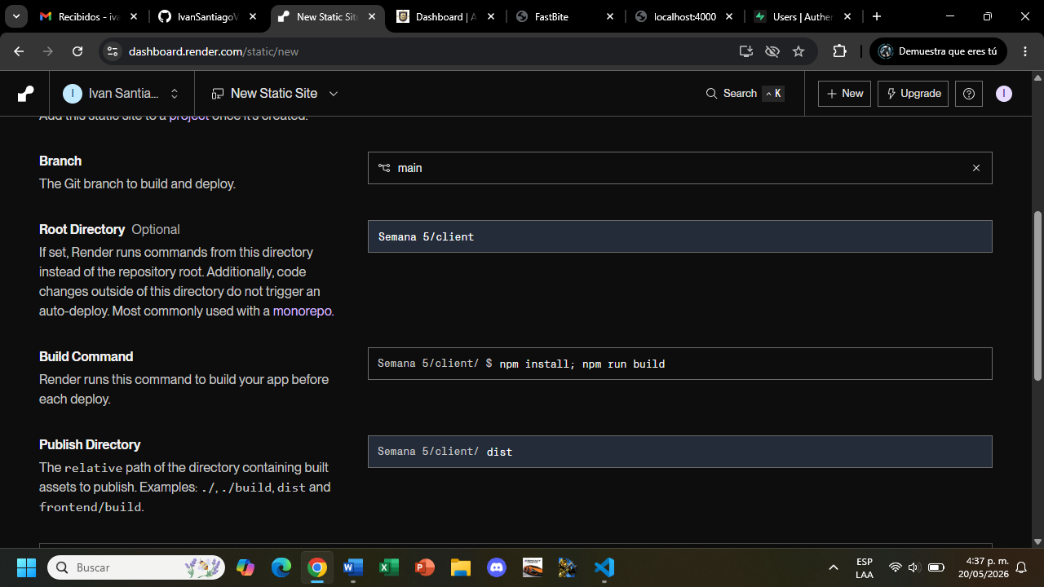

Luego configuramos las variables de entorno, son las que están en el archivo .env del proyecto y le damos a “Deploy Static Site”.
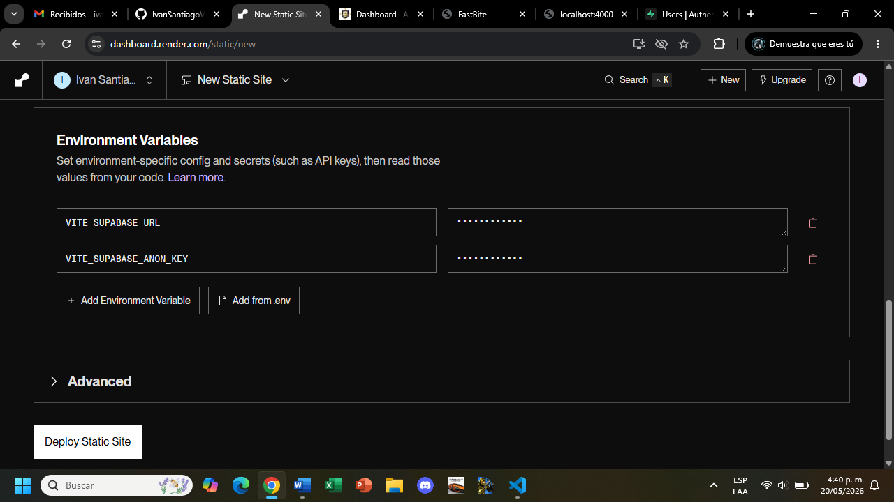

Aquí se desplego el Frontend correctamente.
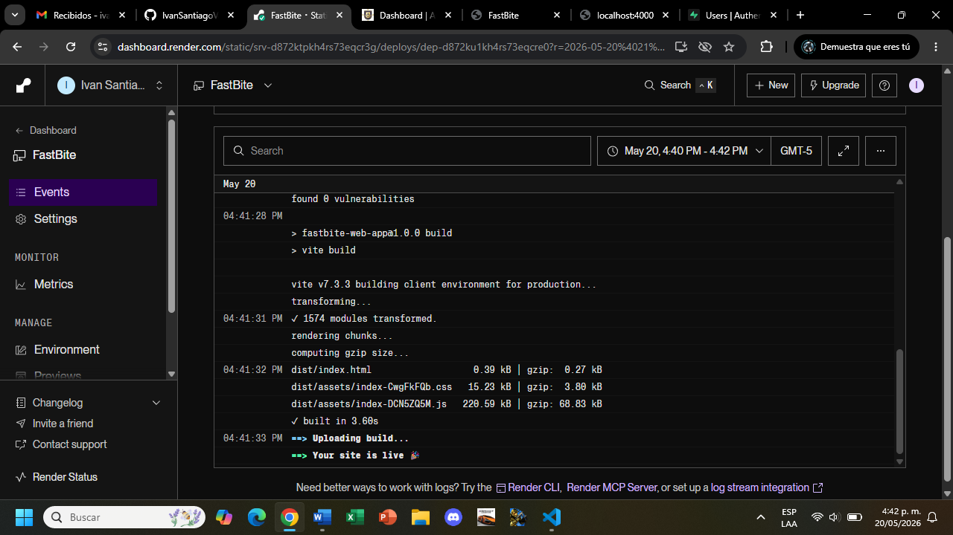

Le damos click al link que nos da Render para mirar si funciona bien el Frontend y muestra correctamente la aplicación web.
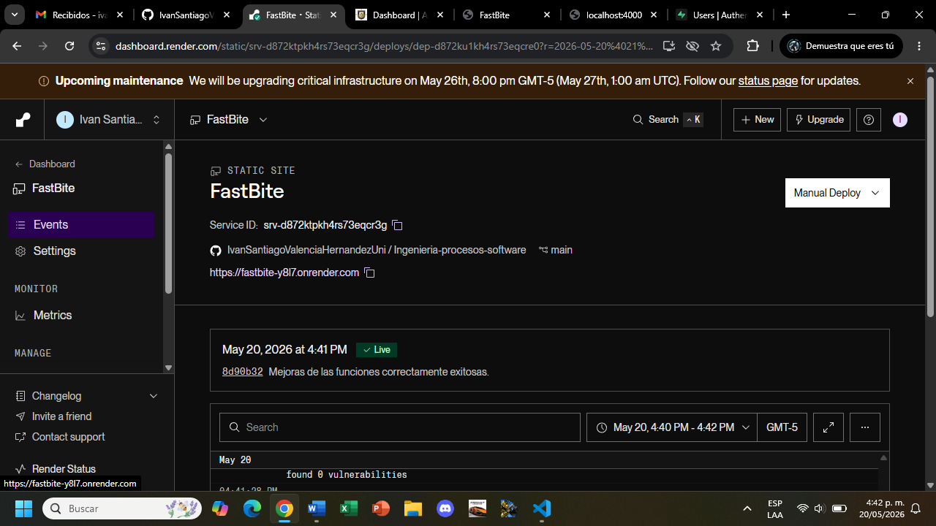

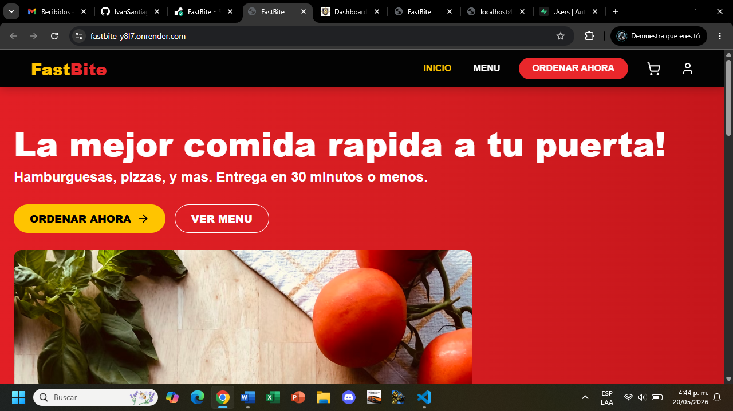

Luego vamos con el Backend volvemos al inicio de “Render”, le damos a “new” y seleccionamos “Web Service”, seleccionamos nuestro repositorio de Git y lo configuramos.
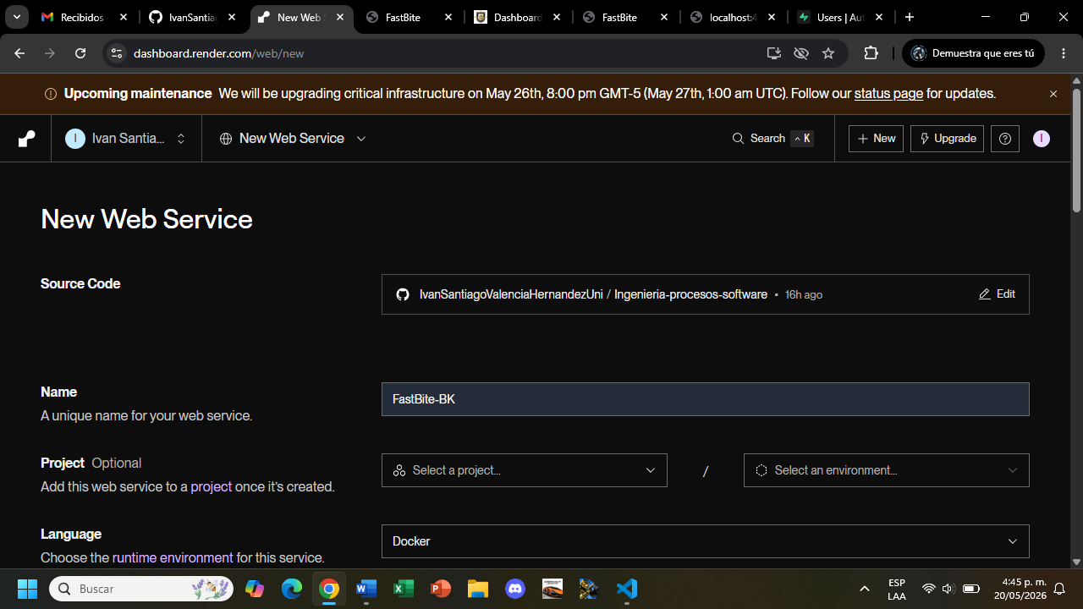

Aquí configuramos el Lenguaje que en este caso es Node, la rama, el Directorio y los comandos.
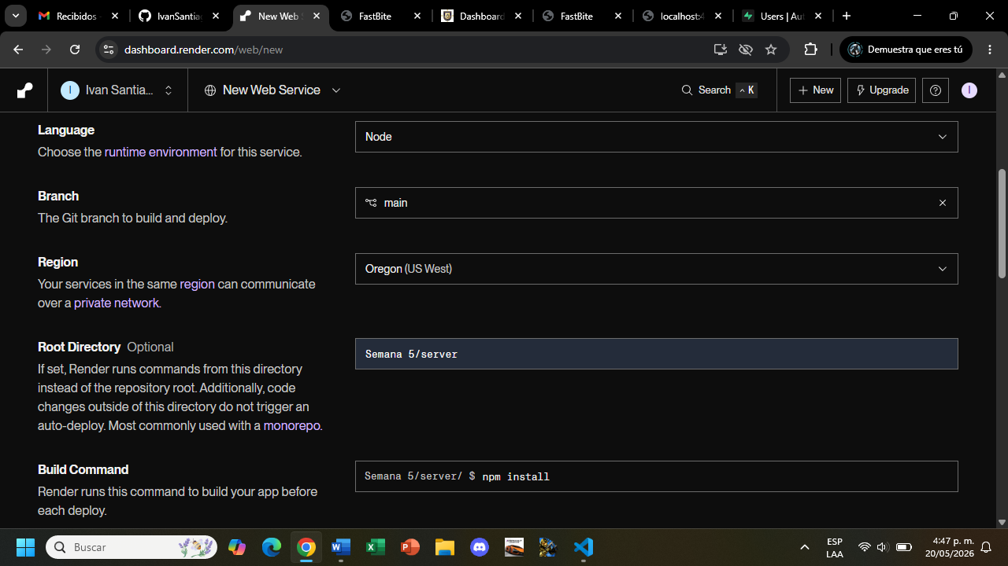

Aquí el comando para iniciar y el plan gratuito.
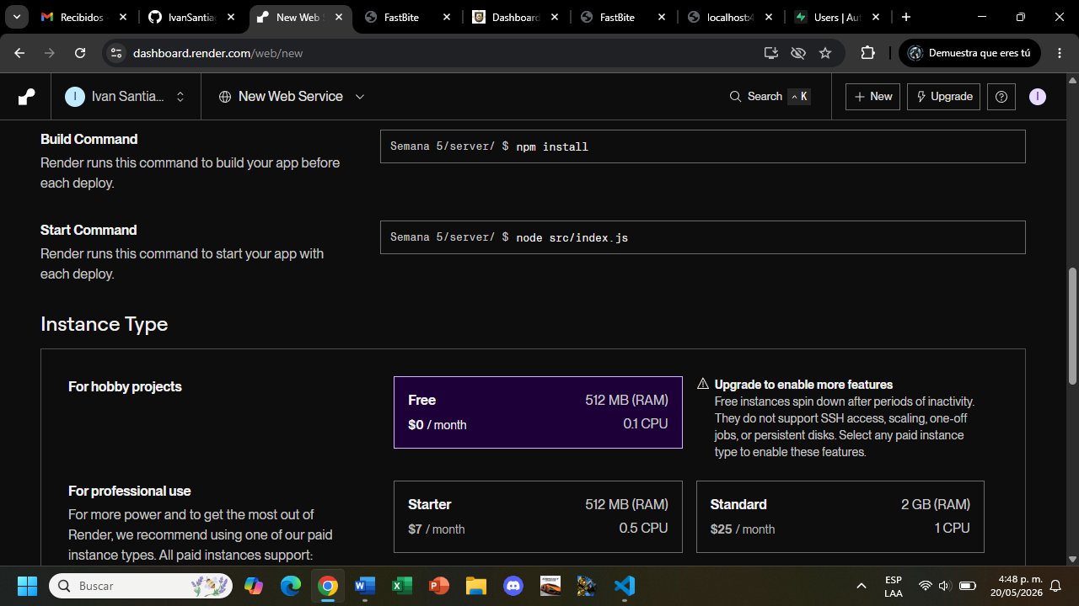

Luego colocamos las variables de entorno y le damos a “Deploy Web Service”.
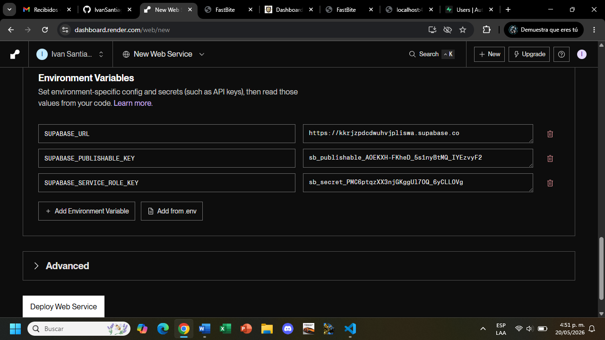

Luego sale que se desplego correctamente el Backend.
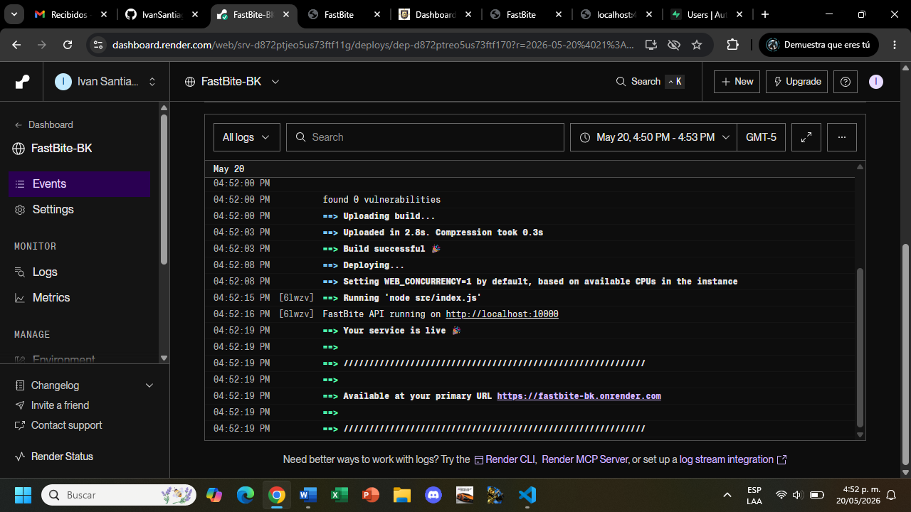

Le damos click al link que nos da Render para verificar que está funcionando bien el Backend.
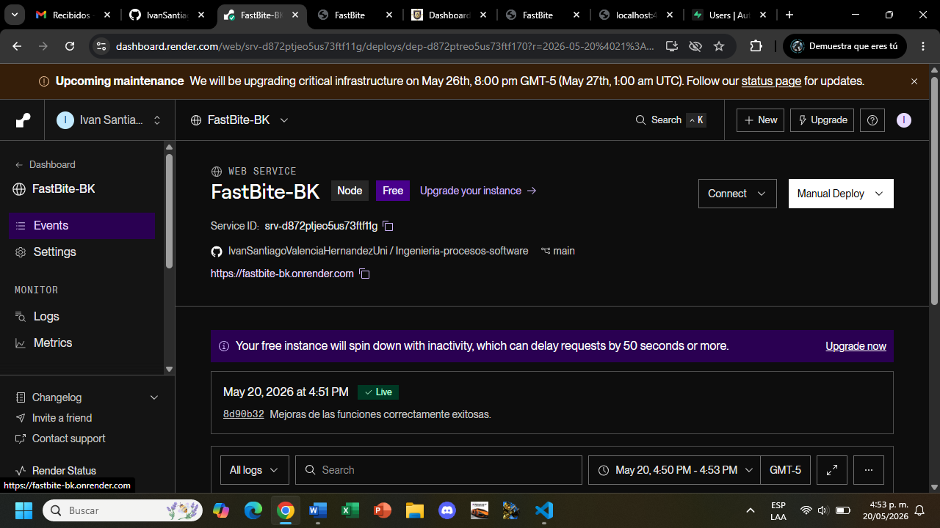

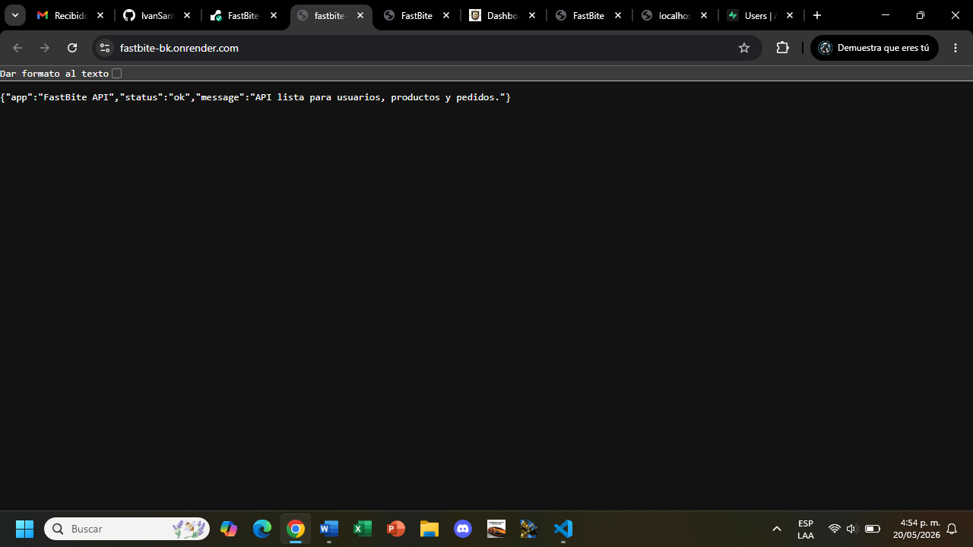

Y ya en el inicio de Render nos muestra que están corriendo exitosamente el Frontend y Backend de nuestra aplicación llamada FastBite.
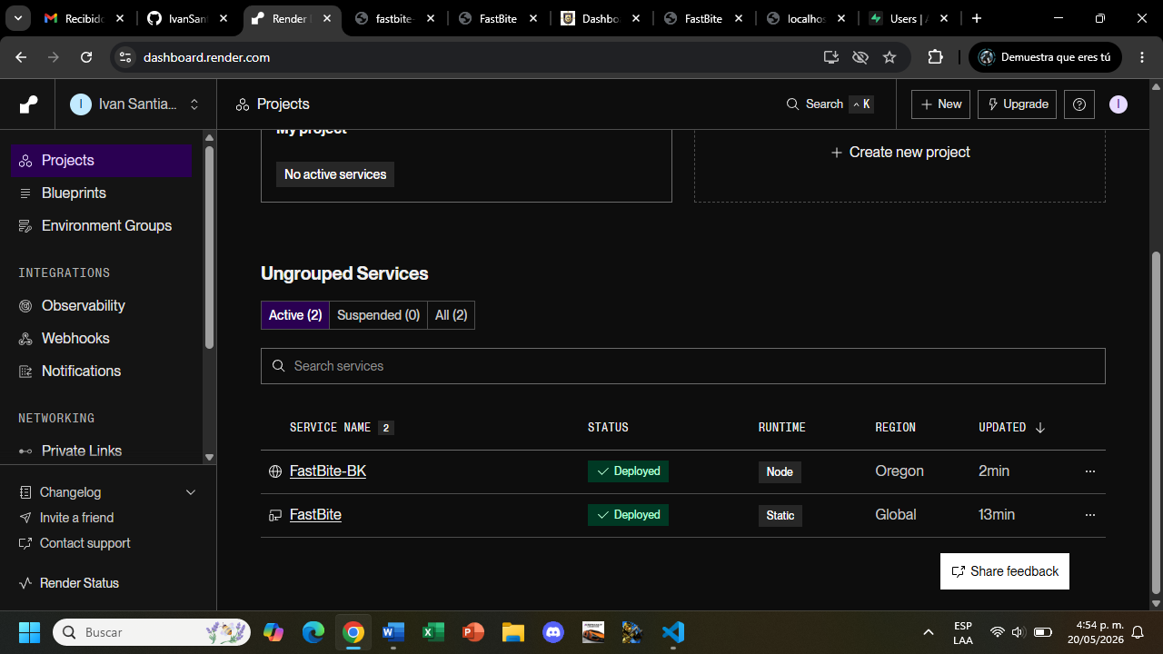

Ahora muestra, pero no funciona el Backend ya que esta apuntando al local o no esta en las variables entonces seleccionamos en Render el Frontend y editamos las variables de entorno colocando el link de Backend que nos dio Render.
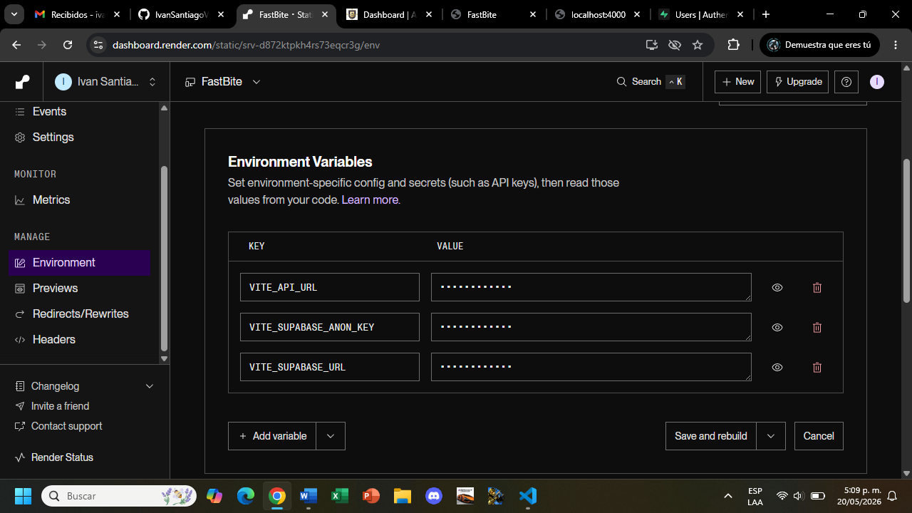

Y realizamos lo mismo con el Backend y en las variables de entorno editamos y colocamos el link de Frontend que nos dio Render.
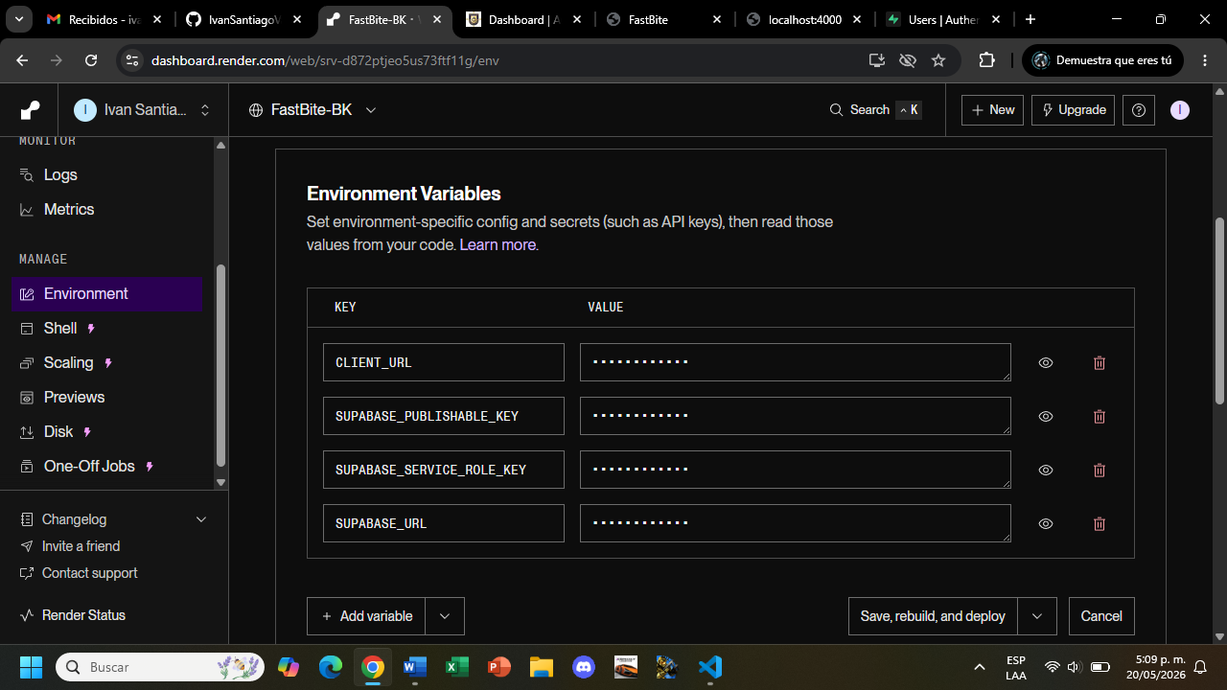

Las variables que colocamos en Render también las cambiamos en los .env del proyecto tanto en Frontend como Backend, además arreglamos unas partes del código que apunten a los links de Render y no a los links locales, en este paso el Agente de IA me ayudo.
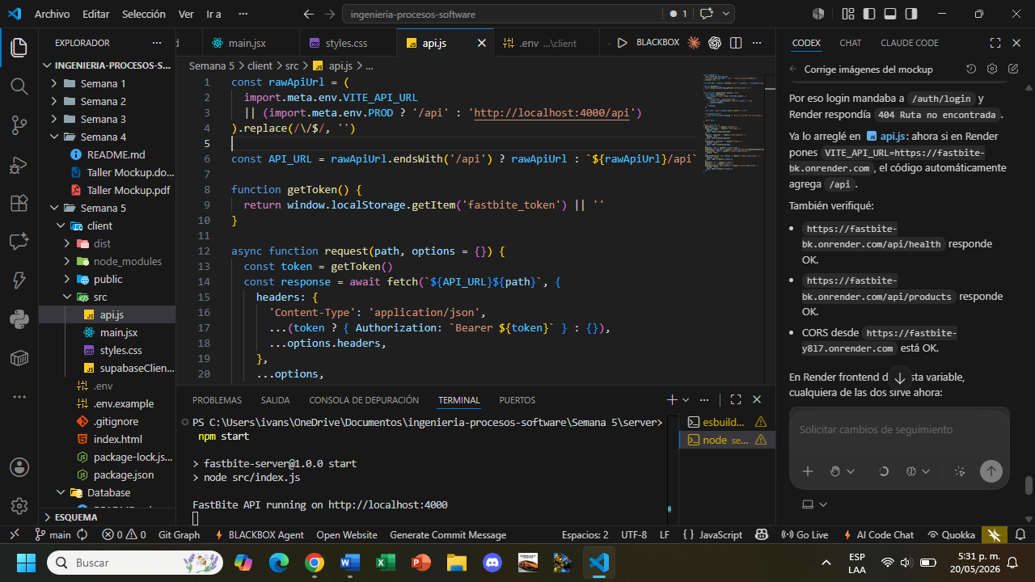

Ya después de subir cambios al repo Render despliega automáticamente y ya funciona correctamente mostrando los productos en la parte del cliente.
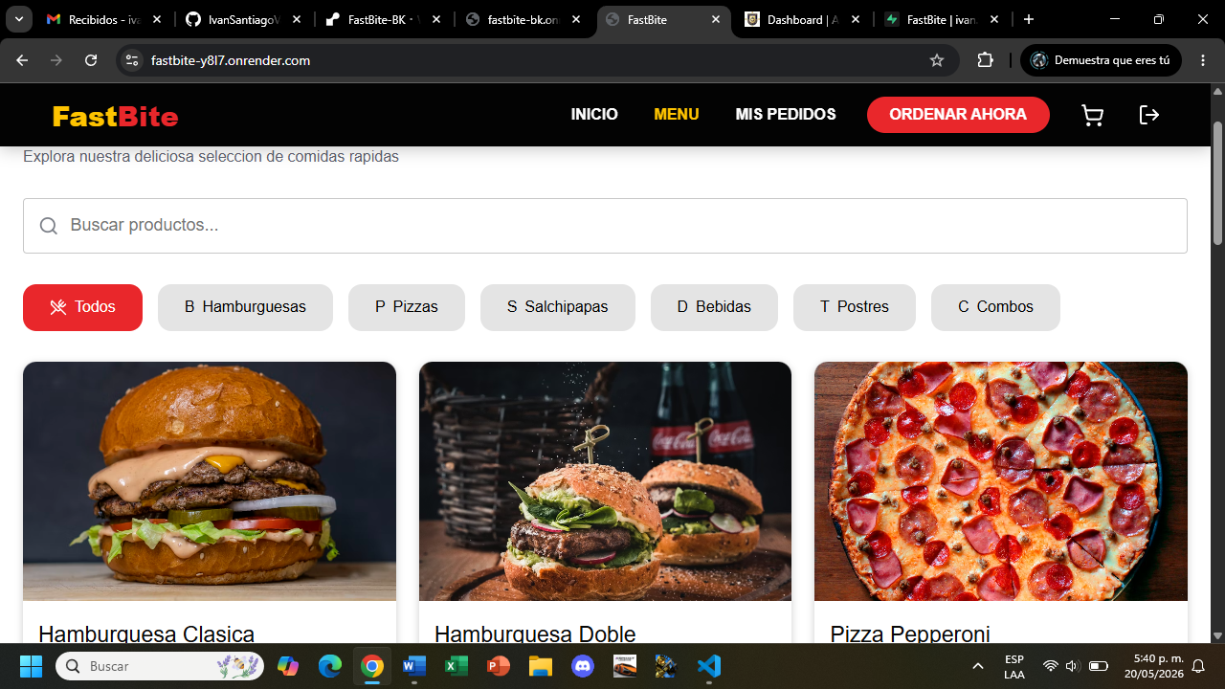
Y en la parte del administrador muestra los pedidos y usuarios que hay.
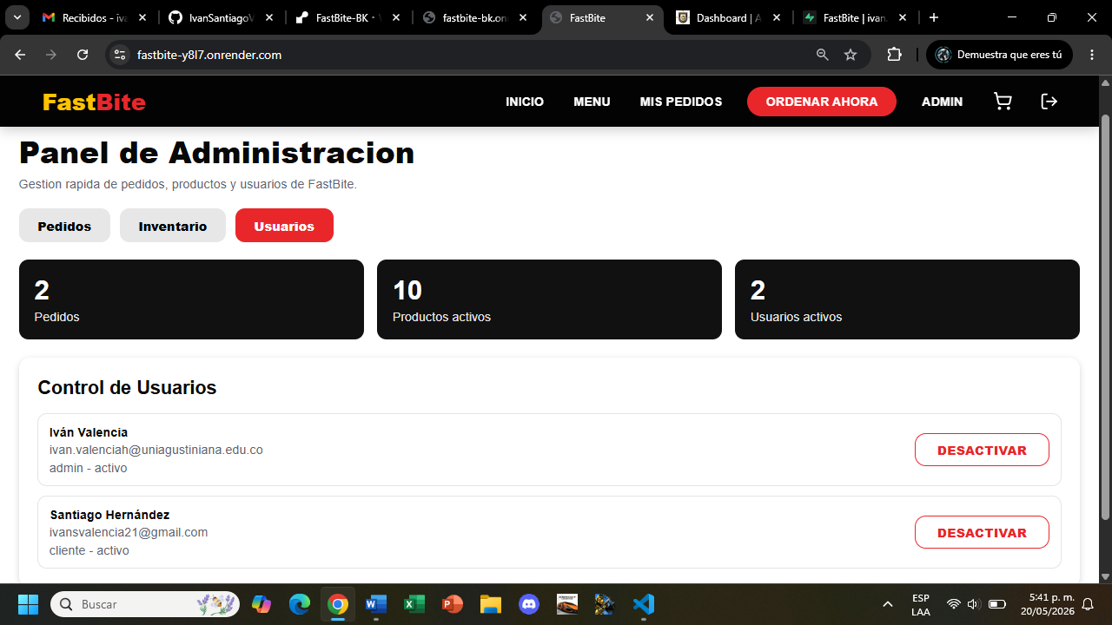
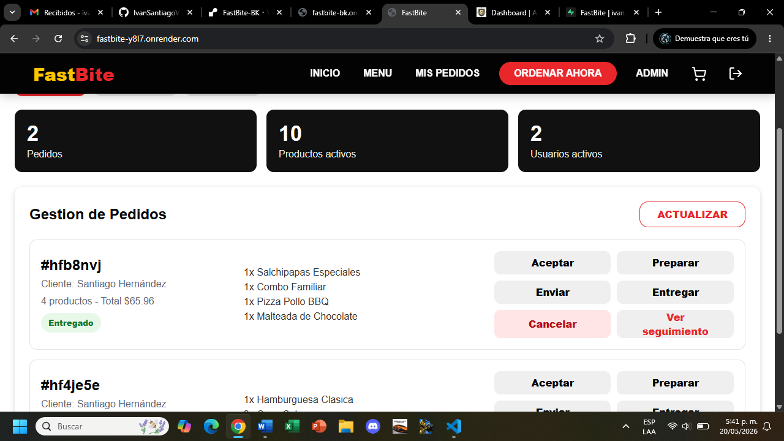

Este es el link de la aplicación FastBite:
https://fastbite-y8l7.onrender.com

